LISTAS NUMERADAS

- Crear una lista numerada con letras mayúsculas y minúculas como se muestra en la imagen

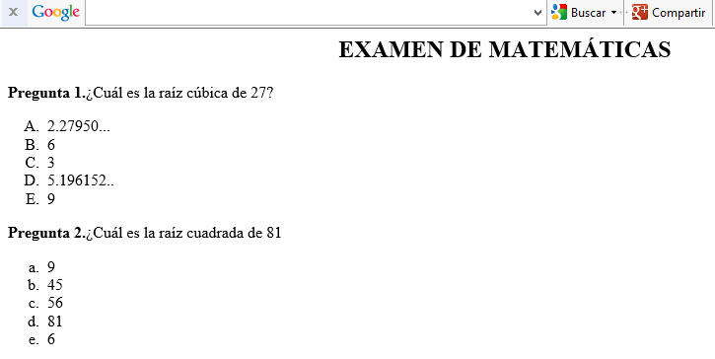

<html>
<head>
<meta charset="UTF-8">
<title>LISTAS NUMERADAS II</title>
</head>

<body>

<h2 align=center>EXAMEN DE MATEMÁTICAS</h2>

<b>Pregunta 1.</b>¿Cuál es la raíz cúbica de 27?

<ol type=A>
<li>2.27950...</li>
<li>6</li>
<li>3</li>
<li>5.196152..</li>
<li>9</li>
</ol>

<b>Pregunta 2.</b>¿Cuál es la raíz cuadrada de 81?

<ol type=a>
<li>9</li>
<li>45</li>
<li>56</li>
<li>81</li>
<li>6</li>
</ol>

</body>

</html>

